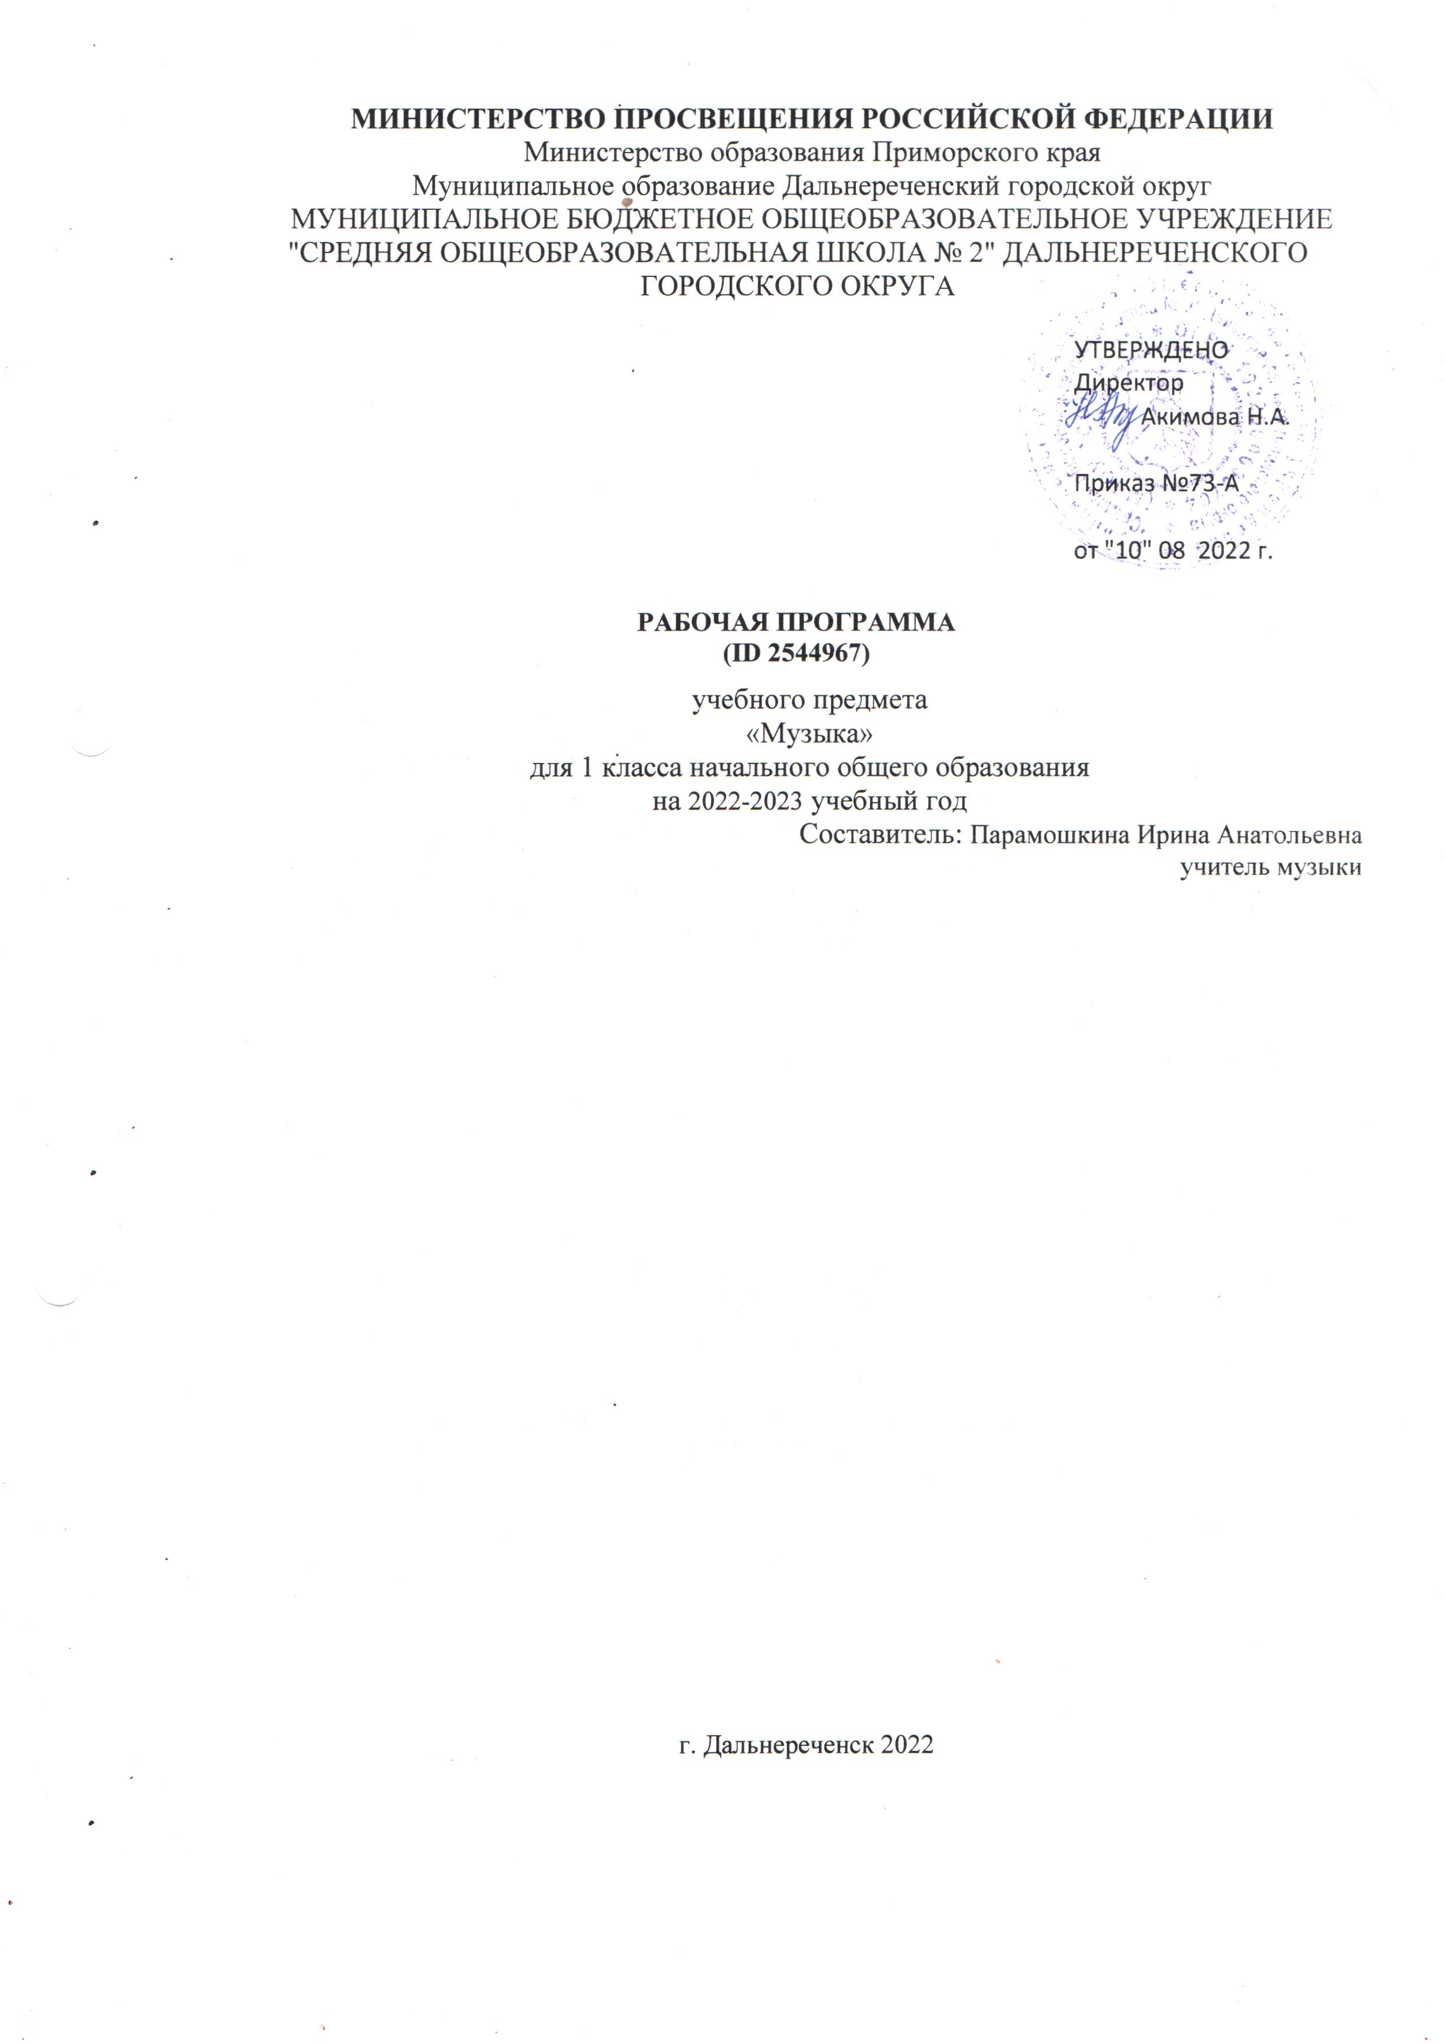

ПОЯСНИТЕЛЬНАЯ ЗАПИСКА
Рабочая программа по музыке на уровне 1 класса начального общего образования составлена на основе «Требований к результатам освоения основной образовательной программы», представленных в Федеральном государственном образовательном стандарте начального общего образования, с учётом распределённых по модулям проверяемых требований к результатам освоения основной образовательной программы начального общего образования, а также на основе характеристики планируемых результатов духовно-нравственного развития, воспитания и социализации
обучающихся, представленной в Примерной про-грамме воспитания (одобрено решением ФУМО от 02.06.2020). Программа разработана с учётом актуальных целей и задач обучения и воспитания, развития обучающихся и условий, необходимых для достижения личностных, метапредметных и предметных результатов при освоении предметной области «Искусство» (Музыка).
ОБЩАЯ ХАРАКТЕРИСТИКА УЧЕБНОГО ПРЕДМЕТА «МУЗЫКА»
Музыка является неотъемлемой частью культурного наследия, универсальным способом коммуникации. Особенно важна музыка для становления личности младшего школьника — как способ, форма и опыт самовыражения и естественного радостного мировосприятия.
В течение периода начального общего музыкального образования необходимо заложить основы будущей музыкальной культуры личности, сформировать представления о многообразии проявлений музыкального искусства в жизни современного человека и общества. Поэтому в содержании образования должны быть представлены различные пласты музыкального искусства: фольклор, классическая, современная музыка, в том числе наиболее достойные образцы массовой музыкальной культуры (джаз, эстрада, музыка кино и др.). При этом наиболее эффективной формой освоения музыкального искусства является практическое музицирование — пение, игра на доступных музыкальных инструментах, различные формы музыкального движения. В ходе активной
музыкальной деятельности происходит постепенное освоение элементов музыкального языка, понимание основных жанровых особенностей, принципов и форм развития музыки.
Программа предусматривает знакомство обучающихся с некоторым количеством явлений, фактов музыкальной культуры (знание музыкальных произведений, фамилий композиторов и исполнителей, специальной терминологии и т. п.). Однако этот уровень содержания обучения не является главным.
Значительно более важным является формирование эстетических потребностей, проживание и осознание тех особых мыслей и чувств, состояний, отношений к жизни, самому себе, другим людям, которые несёт в себе музыка как «искусство интонируемого смысла» (Б. В. Асафьев).
Свойственная музыкальному восприятию идентификация с лирическим героем произведения (В. В. Медушевский) является уникальным психологическим механизмом для формирования мировоззрения ребёнка опосредованным недирективным путём. Поэтому ключевым моментом при составлении программы является отбор репертуара, который должен сочетать в себе такие качества, как доступность, высокий художественный уровень, соответствие системе базовых национальных ценностей.
Одним из наиболее важных направлений музыкального воспитания является развитие
эмоционального интеллекта обучающихся. Через опыт чувственного восприятия и художественного исполнения музыки формируется эмоциональная осознанность, рефлексивная установка личности в целом.
Особая роль в организации музыкальных занятий младших школьников принадлежит игровым формам деятельности, которые рассматриваются как широкий спектр конкретных приёмов и методов, внутренне присущих самому искусству — от традиционных фольклорных игр и театрализованных представлений к звуковым импровизациям, направленным на освоение жанровых особенностей,

элементов музыкального языка, композиционных принципов.
ЦЕЛИ И ЗАДАЧИ ИЗУЧЕНИЯ УЧЕБНОГО ПРЕДМЕТА «МУЗЫКА»
Музыка жизненно необходима для полноценного развития младших школьников. Признание самоценности творческого развития человека, уникального вклада искусства в образование и воспитание делает неприменимыми критерии утилитарности.
Основная цель реализации программы — воспитание музыкальной культуры как части всей духовной культуры обучающихся. Основным содержанием музыкального обучения и воспитания является личный и коллективный опыт проживания и осознания специфического комплекса эмоций, чувств, образов, идей, порождаемых ситуациями эстетического восприятия (постижение мира через переживание, самовыражение через творчество, духовно-нравственное становление, воспитание чуткости к внутреннему миру другого человека через опыт сотворчества и сопереживания).
В процессе конкретизации учебных целей их реализация осуществляется по следующим
направлениям:
1) становление системы ценностей обучающихся в единстве эмоциональной и познавательной сферы;
2) развитие потребности в общении с произведениями искусства, осознание значения музыкального искусства как универсального языка общения, художественного отражения многообразия жизни; 3) формирование творческих способностей ребёнка, развитие внутренней мотивации к
музицированию.
Важнейшими задачами в начальной школе являются:
1. Формирование эмоционально-ценностной отзывчивости на прекрасное в жизни и в искусстве.
2. Формирование позитивного взгляда на окружающий мир, гармонизация взаимодействия с природой, обществом, самим собой через доступные формы музицирования.
3. Формирование культуры осознанного восприятия музыкальных образов. Приобщение к общечеловеческим духовным ценностям через собственный внутренний опыт эмоционального переживания.
4. Развитие эмоционального интеллекта в единстве с другими познавательными и регулятивными универсальными учебными действиями. Развитие ассоциативного мышления и продуктивного воображения.
5. Овладение предметными умениями и навыками в различных видах практического
музицирования. Введение ребёнка в искусство через разнообразие видов музыкальной деятельности, в том числе:
а) Слушание (воспитание грамотного слушателя);
б) Исполнение (пение, игра на доступных музыкальных инструментах);
в) Сочинение (элементы импровизации, композиции, аранжировки);
г) Музыкальное движение (пластическое интонирование, танец, двигательное моделирование и др.); д) Исследовательские и творческие проекты.
6. Изучение закономерностей музыкального искусства: интонационная и жанровая природа музыки, основные выразительные средства, элементы музыкального языка.
7. Воспитание уважения к цивилизационному наследию России; присвоение интонационно-образного строя отечественной музыкальной культуры.
8. Расширение кругозора, воспитание любознательности, интереса к музыкальной культуре других стран, культур, времён и народов.
МЕСТО УЧЕБНОГО ПРЕДМЕТА «МУЗЫКА» В УЧЕБНОМ ПЛАНЕ
В соответствии с Федеральным государственным образовательным стандартом начального общего

образования учебный предмет «Музыка» входит в предметную область «Искусство», является обязательным для изучения и преподаётся в начальной школе с 1 по 4 класс включительно. Содержание предмета «Музыка» структурно представлено восемью модулями (тематическими линиями), обеспечивающими преемственность с образовательной программой дошкольного и основного общего образования, непрерывность изучения предмета и образовательной области«Искусство» на протяжении всего курса школьного обучения:
модуль № 1 «Музыкальная грамота»;
модуль № 2 «Народная музыка России»;
модуль № 3 «Музыка народов мира»;
модуль № 4 «Духовная музыка»;
модуль № 5 «Классическая музыка»;
модуль № 6 «Современная музыкальная культура»;
модуль № 7 «Музыка театра и кино»;
модуль № 8 «Музыка в жизни человека».
Изучение предмета «Музыка» предполагает активную социо-культурную деятельность
обучающихся, участие в музыкальных праздниках, конкурсах, концертах, театрализованных действиях, в том числе основанных на межпредметных связях с такими дисциплинами
образовательной программы, как «Изобразительное искусство», «Литературное чтение»,
«Окружающий мир», «Основы религиозной культуры и светской этики», «Иностранный язык» и др.
Общее число часов, отведённых на изучение предмета «Музыка» в 1 классе составляет 33 часов (не менее 1 часа в неделю).

ПОУРОЧНОЕ ПЛАНИРОВАНИЕ
№  п/п | Тема урока | Количество часов |  |  | Дата  изучения | Виды, формы контроля
 |  | всего | контрольные работы | практические работы
1. | $$$ | 1
2. | $$$ | 1
3. | $$$ | 1
4. | $$$ | 1
5. | $$$ | 1
6. | $$$ | 1
7. | $$$ | 1
8. | $$$ | 1
9. | $$$ | 1
10. | $$$ | 1
11. | $$$ | 1
12. | $$$ | 1
13. | $$$ | 1
14. | $$$ | 1
15. | $$$ | 1
16. | $$$ | 1
17. | $$$ | 1
18. | $$$ | 1
19. | $$$ | 1
20. | $$$ | 1
21. | $$$ | 1
22. | $$$ | 1
23. | $$$ | 1
24. | $$$ | 1
25. | $$$ | 1
26. | $$$ | 1
27. | $$$ | 1

28. | $$$ | 1
29. | $$$ | 1
30. | $$$ | 1
31. | $$$ | 1
32. | $$$ | 1
33. | $$$ | 1
ОБЩЕЕ КОЛИЧЕСТВО ЧАСОВ ПО ПРОГРАММЕ |  | 33 | 3

УЧЕБНО-МЕТОДИЧЕСКОЕ ОБЕСПЕЧЕНИЕ ОБРАЗОВАТЕЛЬНОГО ПРОЦЕССА
ОБЯЗАТЕЛЬНЫЕ УЧЕБНЫЕ МАТЕРИАЛЫ ДЛЯ УЧЕНИКА
Введите свой вариант:
МЕТОДИЧЕСКИЕ МАТЕРИАЛЫ ДЛЯ УЧИТЕЛЯ
ЦИФРОВЫЕ ОБРАЗОВАТЕЛЬНЫЕ РЕСУРСЫ И РЕСУРСЫ СЕТИ ИНТЕРНЕТ

МАТЕРИАЛЬНО-ТЕХНИЧЕСКОЕ ОБЕСПЕЧЕНИЕ ОБРАЗОВАТЕЛЬНОГО ПРОЦЕССА УЧЕБНОЕ ОБОРУДОВАНИЕ
ОБОРУДОВАНИЕ ДЛЯ ПРОВЕДЕНИЯ ПРАКТИЧЕСКИХ РАБОТ

